XX203 scheda creata il 21 luglio 2023
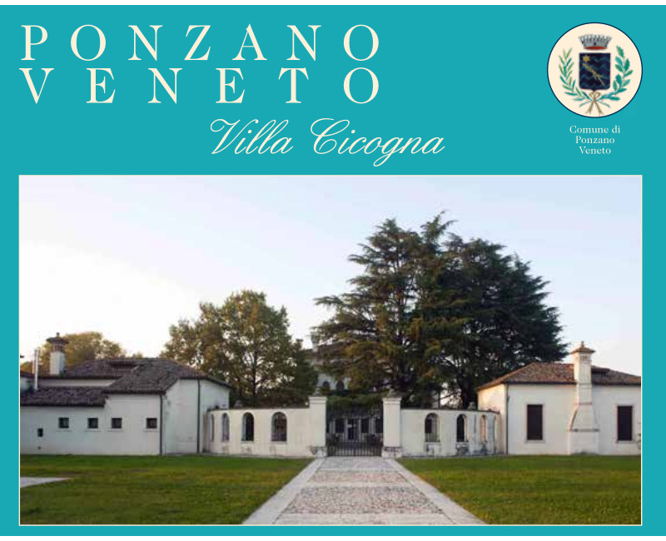Descrizione storico-bibliografica
*Villa Cicogna : periodico trimestrale dell'Amministrazione comunale di Ponzano Veneto. - Anno 1, n. 1 (gennaio 1989)-anno 4 (1992). - Ponzano Veneto : Comune, stampa 1988-1992. – 4 volumi : ill. ; 30 cm. - CFI0123624

*VoltaPagina : periodico di informazione del Comune di Ponzano Veneto. - Venezia : Comune di Ponzano Veneto, [1994-1997]. – 4 volumi : ill. ; 30 cm. ((Periodicità non dichiarata. - Supplemento al settimanale Press service. – Direttore: Andrea Mazzanti. - Descrizione basata su Press service anno 4, n. 50 (16 gennaio 1997). - VEA1072927
Supplemento di: *Press service
Variante del titolo: *Volta pagina

Il *nuovo Voltapagina : il nuovo periodico del comune di Ponzano Veneto. - Ponzano Veneto : Comune Ponzano Veneto, [2003-2004] (Castelfranco Veneto : Lineagrafica). – 2 volumi : ill. ; 30 cm. ((Quadrimestrale. - Descrizione basata su: Anno 2, n. 1 (2 aprile 2004). - VIA0427510

*Villa Cicogna : quadrimestrale di informazione del Comunale [sic] di Ponzano Veneto. - Anno 3, n. 1 (febbraio 2005)- . - Ponzano Veneto : Comune ; Treviso : Piazza, 2005- . – volumi : ill. ; 30 cm. ((Disponibile anche online. - CFI0123624

Autore: Ponzano Veneto
Soggetto: Ponzano Veneto – Amministrazione – Periodici

Volumi disponibili in rete 2005-

